Compte-rendu de la seconde rencontre technique d’experts sur les options de refonte de la gratuité au Niger du 12 Février 2020

Objectif :
Une proposition technique pour la refonte du dispositif de gestion de la gratuité et les modalités de sa mise en œuvre sont définis
Résultat attendu
Compte-rendu des propositions + responsabilités dans la mise en œuvre + calendrier de mise en œuvre.
Personnes conviées
Cf. liste infra (35 personnes)
Date, lieu, durée
Radisson Blu, le mercredi 12 Février de 8h30 à 17h30.
Méthodologie
- Matinée consacrée à des présentations et à des Q&A d’approfondissement
- Après-midi consacrée à des échanges et à la définition du dispositif + conditions de mise en œuvre
Résultats
- Les 7 présentations qui ont été faites sont de grande qualité. Elles abordent en particulier les trois thèmes de l’autonomie, du métier (professionnalisation du tiers-payant), et de la gestion fiduciaire. Elles sont très explicites ; elles ne font donc pas l’objet d’un résumé ici, toute personne intéressée étant invitée à les parcourir.
- Les questions fiduciaires ont été largement abordées. La participation de la DGB/ Ministère des Finances et du contrôleur principal du FCS, ancien du MEF, a enrichi de manière substantielle les connaissances et les débats sur la gestion des finances publiques. Les options et conditions d’autonomie financière, au travers la régie ou par la création d’un compte spécial au Trésor, ont été longuement discutées.
- Les questions techniques ont été abordées suffisamment pour que les discussions de qualité prennent place sur l’organisation du dispositif. Celui-ci doit être en mesure d’assurer son métier (d’assureur /de tiers-payeur / d’acheteur). Mais le sujet n’a pas été approfondi car il a été considéré que l’objectif de la réunion nécessitait surtout de débattre de la question institutionnelle du dispositif. La présentation de Mr Mourjane a par ailleurs clarifié le cadre conceptuel du métier au travers 11 fonctions (cf. présentation n°1).
- Certaines propositions sont venues ou revenues sur la table, qui n’ont pas été suivies : création d’une cellule à la DRFM ; création immédiate d’une agence d’assurance maladie.
- A l’issu des présentations et des premières séries d’échanges, deux propositions de dispositif sont ressorties :
Première option : création de l’UTGG (Unité Technique de Gestion de la Gratuité)
- Il s’agirait d’une « action » d’un programme (du programme 2 du Ministère de la Santé)
- Sa logique est d’une durée de vie a priori limitée
- Il pourrait s’agir d’une sous-structure dans l’organisation du Fonds Commun de Santé
- Un sous compte pourrait être créé pour elle dans l’organisation fiduciaire du FCS
- La déclinaison territoriale pourrait se faire avec un renforcement de l’organisation du FCS
- Le contrôle technique de la prestation ne pourrait pas être fait par l’existant du FCS
Seconde option : création d’un programme (au sens de programme budgétaire)
- Inspiration : Fonds Commun Education
- Création et annulation par la LOF
- Sa logique est d’une durée de vie a priori longue
- Il s’agirait d’une réforme organisationnelle du Ministère de la Santé
- La gestion fiduciaire pourrait se faire avec un compte d’affectation spécial du Trésor (créé par la LOF), un compte pivot, et des comptes séquestres (de niveaux inférieurs pour opérationnaliser notamment au niveau des régions)
- Important : un principe du compte spécial et qu’il doit s’agit de recettes spéciales ; la subvention de l’Etat ne doit pas être supérieure à 10% de ces recettes
Prochaines étapes
Immédiatement :
- Il a été demandé à Mr MORJANE et de développer l’option n°1 en 3 pages.
- Il a été demandé à Mr AMADOU de développer l’option n°2 en 3 pages.
- Les rédacteurs pourront demander de l’aide à toute personne jugée utile pour la cause.
- Le travail devra être présenté et discuté en GTR le Jeudi 20 Février prochain au Ministère de la Santé.
- A la suite de la réunion un canevas a été préparé pour les 2 options en 3 pages, ainsi qu’une note sur les dispositions communes aux deux options (ci-joint en annexe). Les dispositions communes reprennent des conclusions de cette rencontre et de la précédente concernant le dispositif, et qui peuvent être appliquées a priori dans les deux options qui seront développées.
A la suite :
Le Ministère de la Santé portera ces propositions au plus haut niveau. Pour cela il s’appuiera éventuellement sur le groupe des experts, sur le GTR, et sans aucun doute sur le groupe du programme L4UHC.

Liste de présence :

DISPOSITIONS POUR UNE REFONTE DE LA POLITIQUE DE GRATUITE DES FEMMES ENCEINTES ET DES ENFANTS DE MOINS DE 5 ANS

OPTION n° X : TITRE

Résumé de la proposition (environ 5 à 10 lignes)

Schéma :

Quel pourrait être l’ordre de grandeur du budget de fonctionnement du dispositif ?

Dispositif institutionnel

Quel est l’ancrage institutionnel du dispositif ? Qui le régule et/ou qui le pilote ?

Quelles sont les dispositions de gestion fiduciaire au niveau central ? En quoi garantissent-elles une certaine autonomie dans la gestion et la maîtrise des dépenses ?

Quelles sont les dispositions de gestion fiduciaire qui permettent de rapprocher le paiement du bénéficiaire (le remboursement des prestataires) ?

Quelles sont les dispositions qui garantissent la transparence et la bonne gestion financière ?

Quelles sont les dispositions légales et/ou règlementaires qui doivent être prises ?

Gestion technique

Comment est organisée la gestion technique au niveau central ?

Quelles sont les dispositions de déconcentration des fonctions techniques ?

Comment le dispositif va-t-il permettre une harmonisation, un rapprochement, voire une fusion avec l’achat d’indicateurs de qualité (FBR) ?

Comment le contrôle technique va-t-il s’effectuer ?

Organisation interne

Quels est le statut du personnel ?

Combien de personnes environ travaillent au niveau central ? Au niveau décentralisé ?

DISPOSITIONS POUR UNE REFONTE DE LA POLITIQUE DE GRATUITE DES FEMMES ENCEINTES ET DES ENFANTS DE MOINS DE 5 ANS

DISPOSITIONS COMMUNES AUX DEUX PROPOSITIONS

TROIS OBJECTIFS
- Professionnaliser le métier du tiers-payant
- Garantir la pérennité financière
- S’assurer de la disponibilité des services exempts de paiement
STRATEGIES
- Mettre en place un système de gestion dotée de professionnels et d’une certaine autonomie administrative et financière
- Mettre en place un contrôle technique qui garantisse la bonne utilisation des fonds
- Maintenir l’hébergement du dispositif au niveau du Ministère de la Santé mais renforcer la séparation des rôles entre régulateur / tiers-payeur / prestataire (cf. page 2 infra)
- Obtenir des garanties de l’Etat et des partenaires sur le financement du dispositif
- Mettre en place un dispositif de gestion financière qui garantisse le remboursement des prestataires à échéance adéquate
- Doter le dispositif d’un pôle technique pour assurer les 11 fonctions (cf. page 2 infra)
- Déconcentrer les fonctions critiques pour la fluidité du système (IEC, contrôle technique, et paiement)
ACTIONS
- Faire porter la réforme (refonte) par le plus haut niveau de l’Etat
- Faire comprendre le coût estimé de la politique, à savoir 19 milliards de FCFA par an
- Renouveler les dispositions de collaboration entre le Ministère de la Santé et le Ministère des Finances
- Obtenir un engagement maximum dans le budget 2021
- Obtenir un engagement complémentaire des partenaires pour 2021 pour un total de 19 milliards
- Mettre en place un dispositif adapté au sein du Ministère de la Santé (voir les options)
- Remettre le système de santé à flot par une dotation financière aux prestataires et aux fournisseurs pour un montant total de XX milliards.
- Faire accepter par les prestataires le démarrage d’un nouveau système sans apurement des « stocks » sur la seule base des arriérés de facture.
- Communiquer clairement auprès de la population sur la réforme et lui rappeler les bénéficiaires, les garanties et les conditions d’accès aux droits de la politique de gratuité.

Les 11 fonctions de l’achat (= métier de la structure = fonctions techniques)

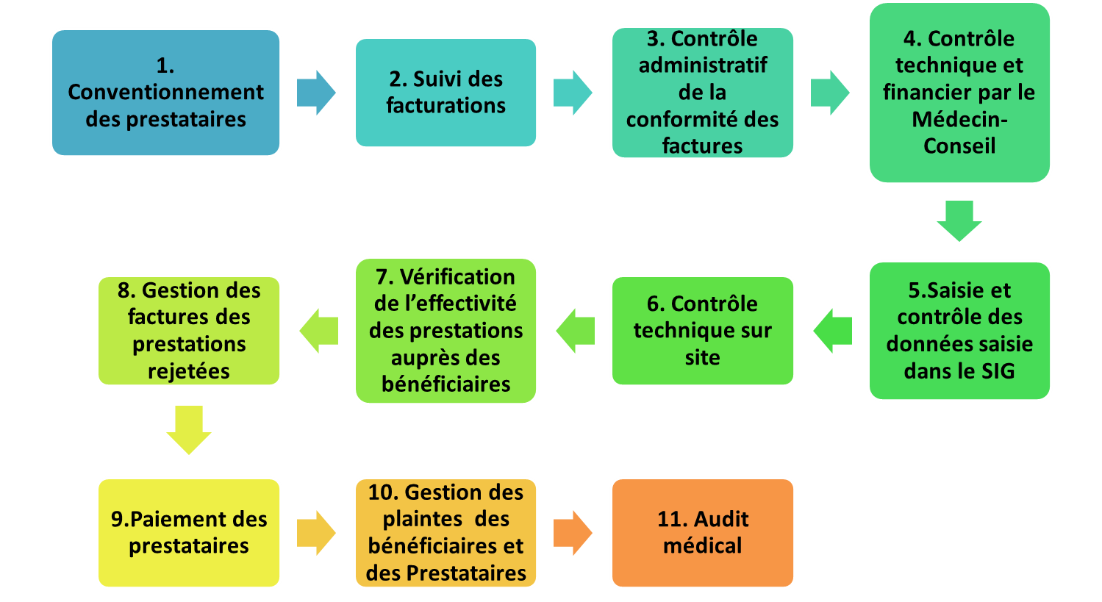

La séparation des fonctions ou le renforcement des relations contractuelles

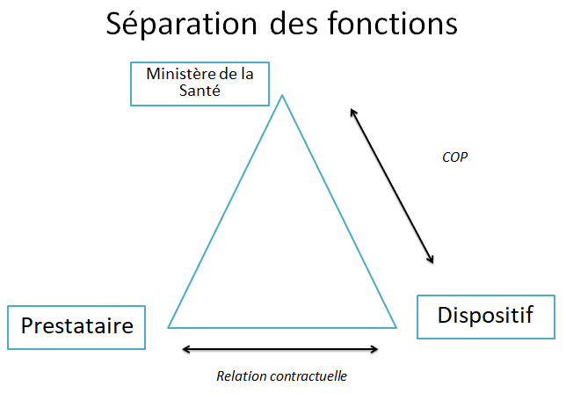

Les présentations seront disponibles sur le site P4H.world (https://p4h.world/en/niger)

